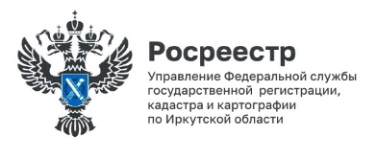
5 августа 2024 года

Где найти старые документы на землю?

Управление Росреестра по Иркутской области сообщает о передаче правоудостоверяющих документов на землю в местные администрации.
Прежде всего это сделано для удобства жителей Иркутской области, которые теперь могут получать необходимые документы по месту жительства. После передачи старые документы о правах на землю будут доступны в районных администрациях по месту жительства.
Речь идет о Свидетельствах и Государственных актах о праве на землю, которые выдавались Комитетом по земельным ресурсам и землеустройству до появления современной системы регистрации прав на недвижимость. В Управлении хранилось более 250 тысяч таких документов.
По словам начальника отдела геодезии, картографии, землеустройства и мониторинга земель Управления Росреестра по Иркутской области Елены Владимировны Малитовской по закону такие документы признаются действительными, поэтому часто бывают нужны владельцам недвижимости для регистрации своего права, для предъявления в суд или в другие органы.
Передача документов завершена по всей Иркутской области, за исключением Тайшетского района, где документы все еще в процессе передачи. Таким образом, за получением копий Свидетельства или Государственного акта о праве на землю теперь нужно обращаться в администрацию по месту жительства.

Пресс-служба Управления Росреестра по Иркутской области

